
Fiche de liaison
Ecole → Périscolaire et Extrascolaire.

Informations sur l’enfant

Prénom et Nom : _____________________________________________________________
Langue parlée à la maison : _______________________________________________________
Langage alternatif ou augmentatif utilisé : ____________________________________________
Prénom d’un camarade avec qui il a un lien amical : ______________________________________
Carte d’identité TSA remplie par la famille : oui non

Adaptations de l’élève à l’école

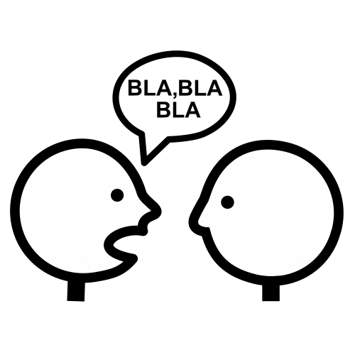
Pour communiquer
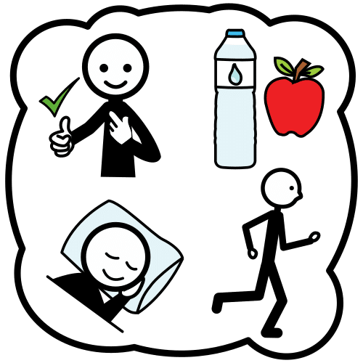
Pour mon bien-être

Pour manger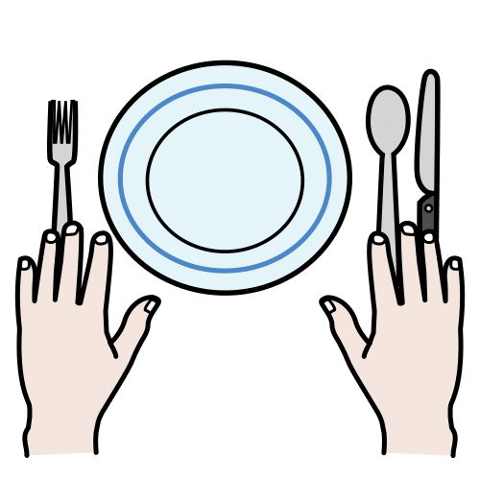
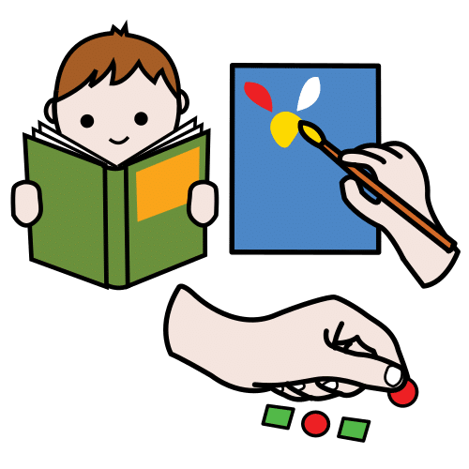
Pour participer aux activités
Vigilance Santé
Fiche de liaison
Ecole → Périscolaire et Extrascolaire.

Exemple :

Informations sur l’enfant

Prénom et Nom : Paul Robert
Langue parlée à la maison : Anglais
Langage alternatif ou augmentatif utilisé : Makaton et pictos en réceptif, PECS et mots en expressif
Prénom d’un camarade avec qui il a un lien amical : Mohamed Fofana
Carte d’identité TSA remplie par la famille : oui non

Adaptations de l’élève à l’école

Pour communiquer | Je dois avoir mon classeur PECS partout avec moi pour m’exprimer.  Je peux dire « non » si je ne veux pas.  Il faut me faire des signes Makaton ou me montrer des pictogrammes pour que je comprenne les consignes (porte-clés consignes) et emploi du temps visuel portatif pour les activités.  Si j’entre en crise, vous devez suivre le protocole de gestion de crise réalisé avec l’enseignant et mes parents.
Pour mon bien-être | Attention : je ne sais pas dire quand je suis malade (douleur, fièvre, envie de vomir,…) Vous devez être vigilant à me dire si je suis trop couvert ou pas assez et à me proposer souvent de boire de l’eau.  Je n’ai pas conscience du danger : il faut m’expliquer avec des pictos et me protéger. Il faut TOUJOURS que je donne la main à un adulte en dehors de l’école.  Il faut m’emmener aux toilettes toutes les heures environ et m’aider à baisser et remonter mon pantalon. J’ai un séquentiel qu’il faut me montrer pour me laver les mains.  A la cantine ou les endroits bruyants, il faut me proposer mon casque anti-bruit.
Pour manger | Je mange avec une petite cuillère des aliments mixés. Je ne mange pas les aliments mélangés dans l’assiette : il faut tout séparer et je ne mange pas les aliments de couleur rouge (tomates, sauces, betterave,…).
Pour participer aux activités | Il faut me montrer les activités nouvelles et faire une photo pour l’accrocher à l’emploi du temps la fois prochaine.  Il faut me féliciter souvent si je fais bien les choses.  Je ne supporte pas d’avoir les mains sales : il faut m’autoriser à les essuyer.  Je peux faire des activités à côté des autres enfants mais pas vraiment avec eux sans l’aide d’un adulte. Je peux jouer à des jeux de société avec Mohamed.  Pour que je reste assis avec les autres, il faut me donner un objet que j’aime : ma bouteille sensorielle ou la ficelle d’un sac poubelle.
Vigilance Santé | Je suis allergique aux noisettes.

